迎新系统研究生用户使用手册

系统访问地址：http://ehall.njust.edu.cn/
用户名：学号
初始密码：身份证号后6位
适用的浏览器：IE10以上，Chrome（谷歌浏览器），360极速浏览器
如出现不支持当前浏览器。请按图片提示的信息。下载相对应的浏览器
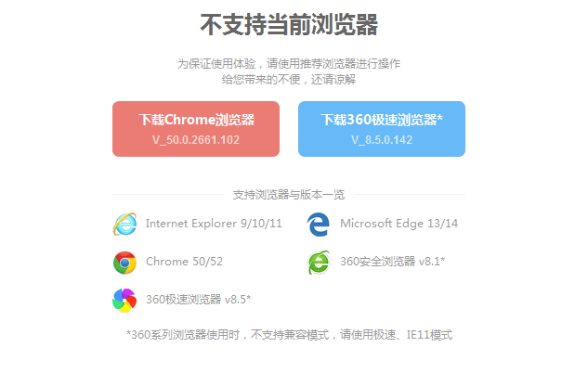

1、用户登录
点击用户登录进入登录页面
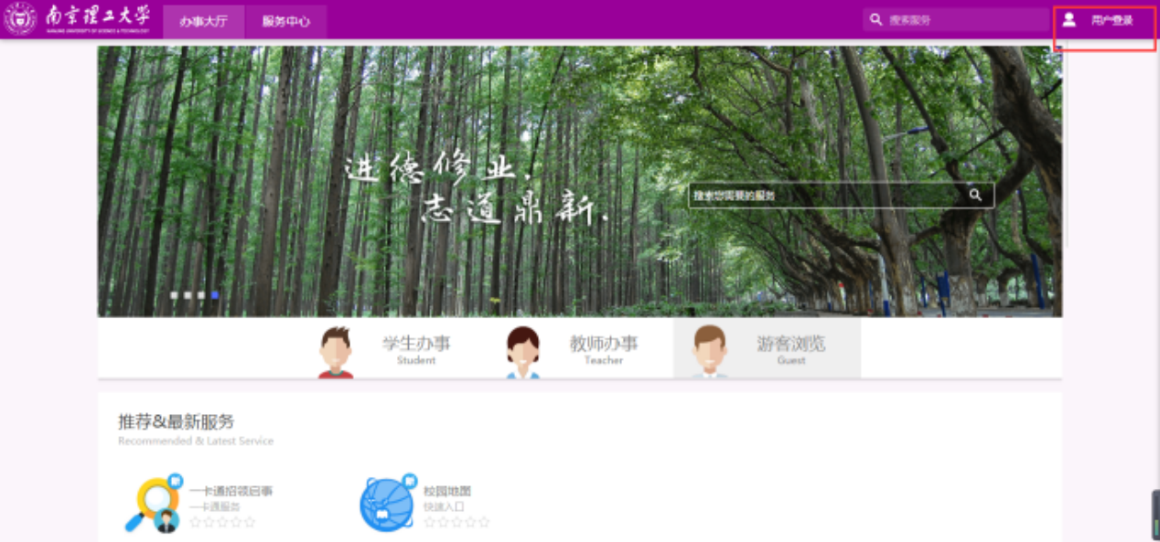

输入用户名和密码，然后点击登录
用户名：录取通知书照片下的8位条形码编号
初始密码：身份证号后6位

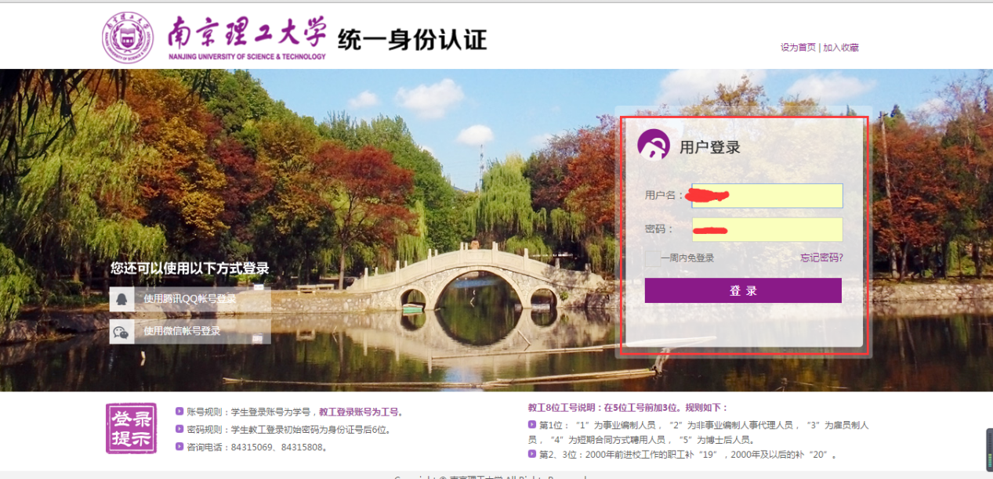

登录进去以后。点击推荐&最新服务里的迎新服务
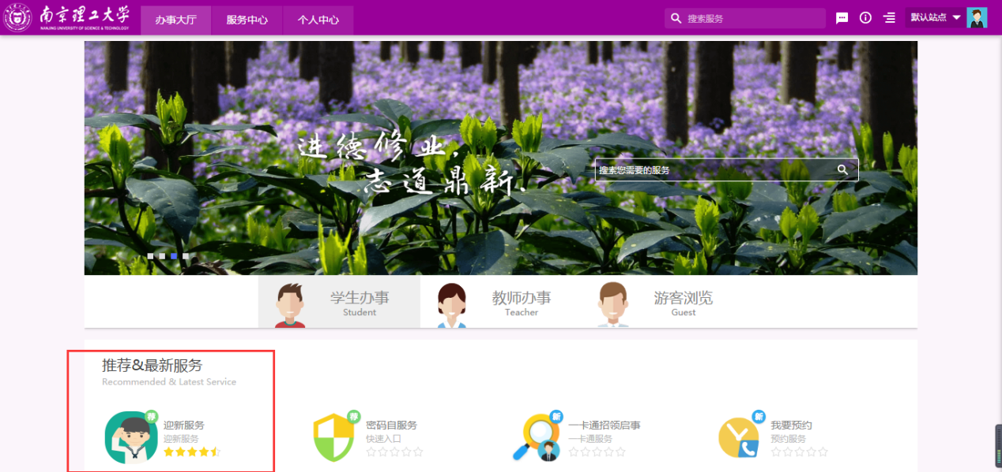

信息采集
点击编辑信息，请填写特长和是否住宿
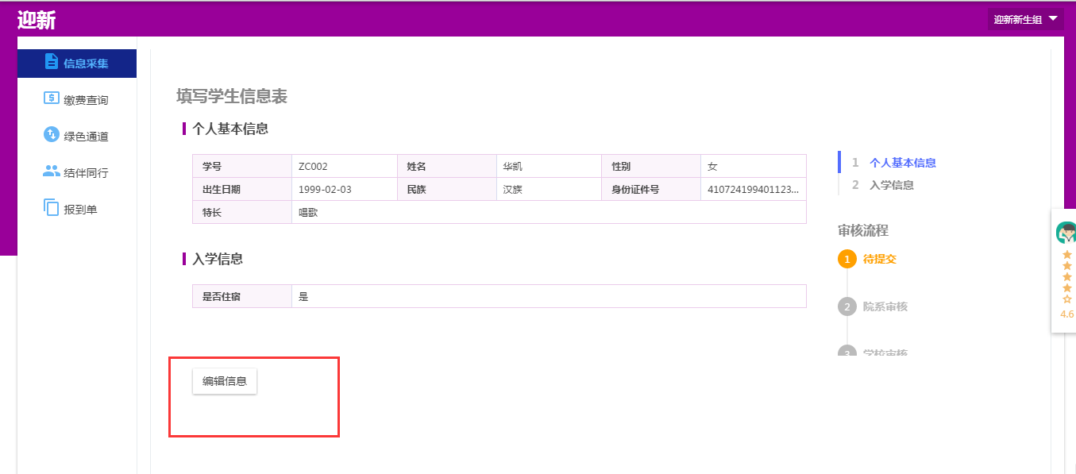
然后点击提交按钮提交
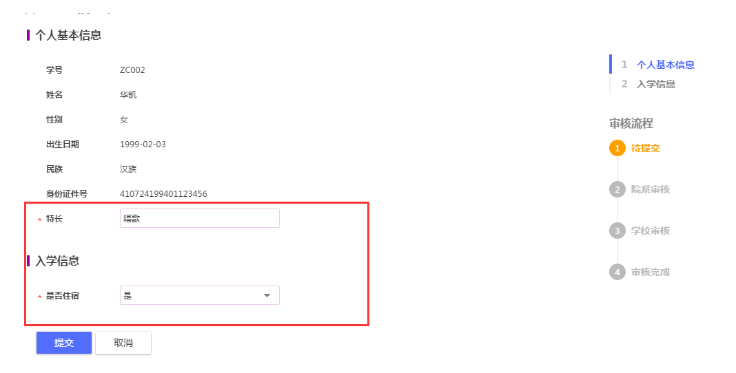

3、缴费查询
缴费说明：缴费信息从财务部门获取，有可能有时间上的滞后，最多滞后两小时。预计8月25日左右，开始有缴费数据。
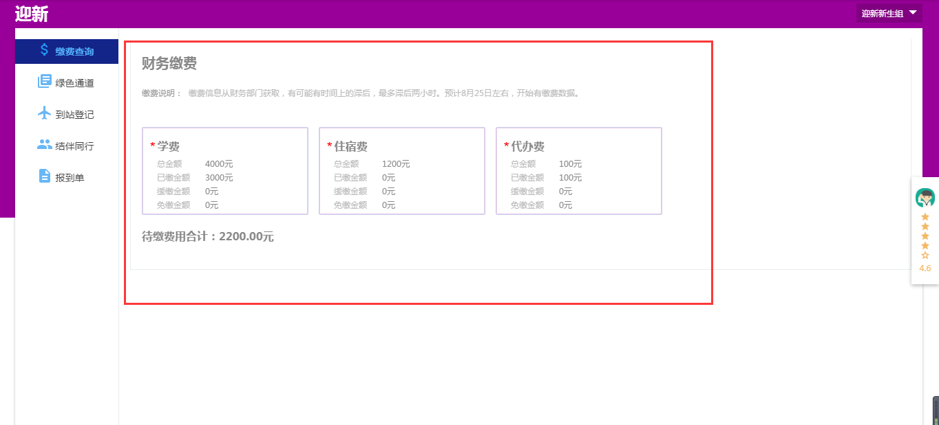

4、绿色通道
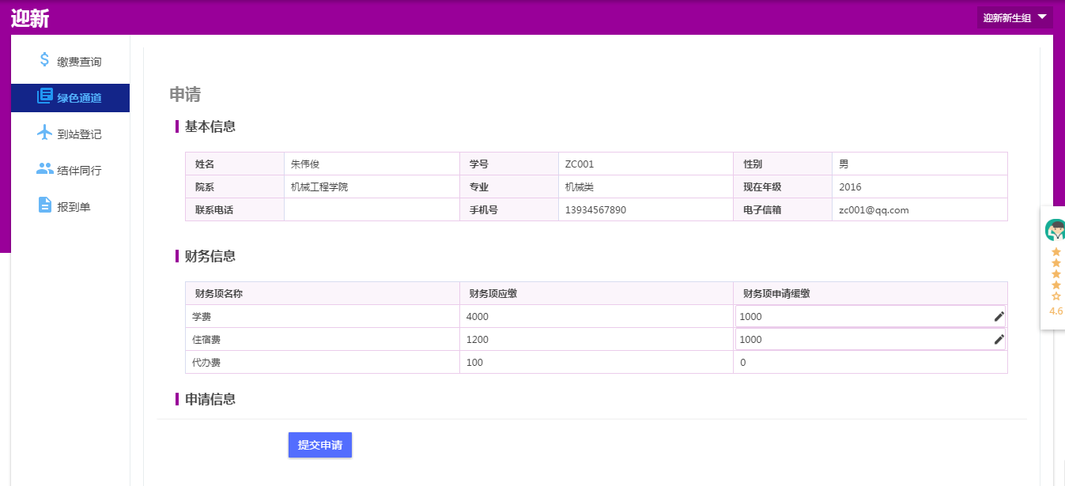
在申请信息里面，需要选择申请类别。例如到校申请校园地贷款，如果没有可选项。请选择其他。
填写申请缓缴金额
填写申请陈述
点击上传，上传证明材料
- 已申请生源地贷款的同学，请上传相关证明材料。
2、拟申请校园地贷款的同学，请上传家庭贫困证明，需加盖当地民政部门公章。
3、其他情况的同学，请上传家庭贫困证明，需加盖当地民政部门公章。
最后点击提交申请。
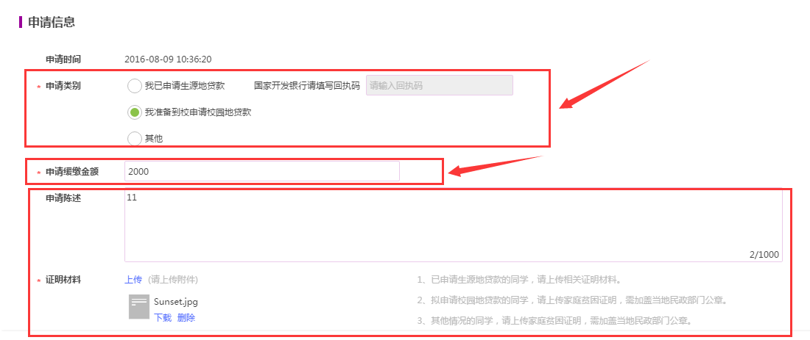

5、结伴同行
结伴同行点击编辑
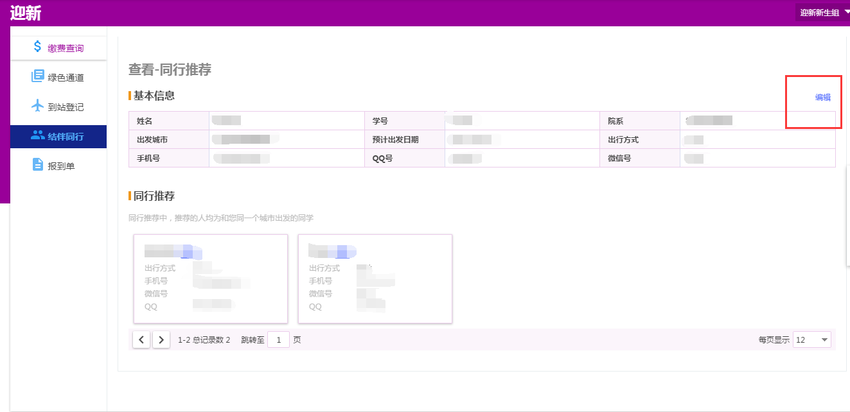

在编辑页面请输入出行信息：
- 出发城市。
- 预计出发日期。
- 出现方式（不是必填项）
联系信息：
- 手机号。
- QQ号。（不是必填项）
- 微信号。（不是必填项）
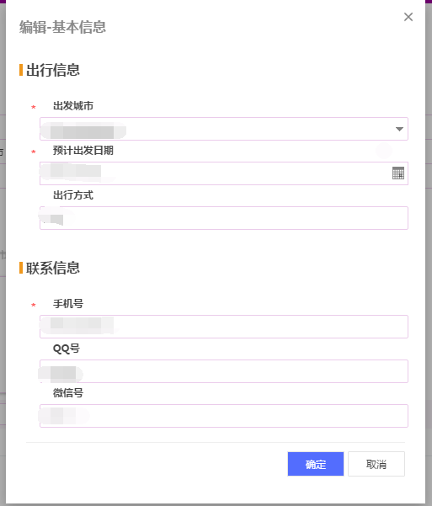

填写完基本信息以后，会在下方出现同行推荐。如果是同一城市出发。可以在上面看到
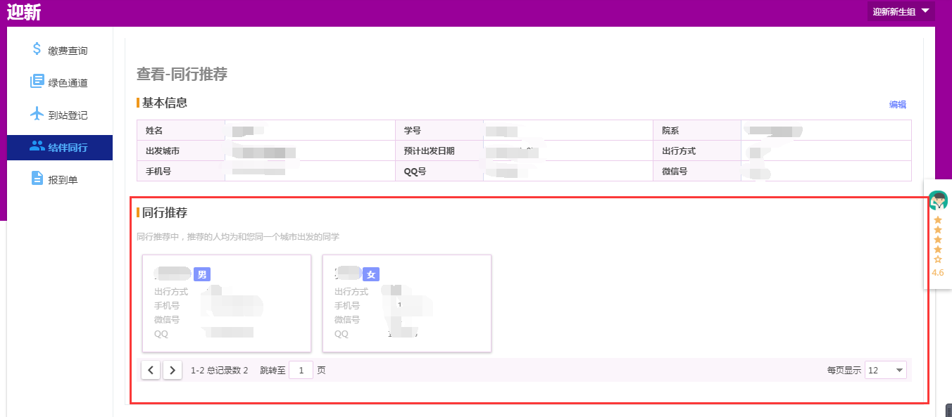

6、报到单

可以看到基本信息。请注意查看您的宿舍信息（住宿信息从后勤部门获取，有可能有时间上的滞后。预计开学前一周左右，开始有住宿信息数据），辅导员信息，缴费信息。
